Instructions pour le colloque CEM 2020
H. Grégoire¹, C.-A. Dupin², J.-B. Say³
¹Laboratoire1, adresse1, mail1
²Entreprise2, adresse2, mail2
³Institution3, adresse3, mail3

Résumé. Ce document constitue un guide pour la soumission d’un article au 20ème colloque international et exposition sur la Compatibilité ÉlectroMagnétique (CEM), qui se déroulera à Ecully à l’Ecole Centrale de Lyon du 21 au 23 avril 2020. Ce document peut être utilisé tel quel (template) ou il peut être fait usage des différentes instructions ci-dessous. La taille du résumé sera inférieure ou égale à 150 mots. Un soin particulier est demandé aux auteurs pour ce résumé car ce texte sera distribué aux participants en même temps que le programme. Par ailleurs, on demandera aux auteurs de saisir ce même résumé lors de la soumission finale en plus de joindre la version finale de l’article (incluant ce résumé). Les deux versions (soumission initiale de 4 pages et article final de 4 à 6 pages) seront transmises sur le site internet sous forme de fichiers PDF.

LANGUES
La langue préférentielle pour les articles est le français. Toutefois, les communications en langue anglaise sont acceptées et bienvenues.

CONTENU
Le contenu du papier demandé pour lors de la soumission finale doit être conforme à la description donnée dans la version initiale de 4 pages.
L’originalité et la qualité du contenu scientifique sont les éléments essentiels d’appréciation. La clarté et l’adéquation aux thèmes du colloque seront naturellement également évaluées.

Présentation

Nombre de pages
Soumission initiale : 4 pages,
Version finale : 4 à 6 pages.

Format de la page
Ajuster le logiciel de traitement de texte ainsi que l’impression PDF au format A4 (21 cm x 29.7 cm), voir Table 1 pour les marges.
Le titre doit être placé à 3 cm du haut de la page et le texte principal commence au moins une ligne blanche après les renseignements sur les auteurs. Avec un espace de 0.6 cm entre les 2 colonnes la largeur occupée par une colonne est de 8.2 cm.
Table 1. Marges
Taille | Haut | Bas
A4 | 3.0 cm | 2.5 cm
 | Gauche | Droite
A4 | 2 cm | 2 cm

Mise en forme

Polices
Utiliser la police Time New Roman ou des polices proportionnelles similaires, avec un simple espacement entre les lignes. Les tailles et styles préférés sont listés sur la Table 2.
Table 2. Taille des fontes et liste des styles prédéfinis
 | Taille | Style | Case
Titre | 14 pts. | Bold | Upper
Nom des auteurs | 12 pts. | Bold | Lower
Affiliation | 10 pts. | Normal | Lower
Résumé | 10 pts. | Normal | Lower
Texte principal | 10 pts. | Normal | Lower
Titre paragraphe 1 | 10 pts. | Bold | Upper
Titre paragraphe 2 | 10 pts. | Bold | Lower
Titre paragraphe 3 | 10 pts. | Italic | Lower
Equation | 10 pts. | Normal | Lower
Légende Fig., Table | 10 pts. | Italic | Lower
Table | 10 pts. | Normal | Lower
Référence | 10 pts. | Normal+Italic | Lower

Style
Les styles de l’article commencent successivement avec Titre 1, Auteurs puis Affiliations. Pour le texte, le style par défaut est Normal. Les styles prédéfinis (Word) sont les suivants :
- Titre 1 à 4 : le "titre 1" est pour le titre de l’article, les niveaux 2 à 4 sont pour les titres de paragraphes. La numérotation est prédéfinie (I, I.1., a -).
- Normal : style pour le texte de paragraphe, interligne simple, pas d’espacement ni de retrait.
- Liste à puces : cette présente liste.
- Equation : pour appliquer à toutes les équations, un espacement de 6pt est défini avant et après l’équation.
- Légende : le style "légende" définit la légende pour les tables, les figures, les photos et les schémas. Une numérotation automatique est définie pour les tables et une seconde pour les figures, les photos et les schémas.
- Reference_puce : insertion de références en fin d’article avec une numérotation automatique.

Paragraphe
Pour chaque style prédéfini, les espacements entre para-graphes ont été définis, aussi leurs utilisations impliquent qu’il n’est pas nécessaire d’insérer des lignes blanches de séparation comme on peut le constater dans ce modèle de document. Les paragraphes de texte doivent être définis sans interligne.

Numérotation des pages
Ne pas inclure de numéros de page.

Justification, Indentation
Les deux colonnes ont un alignement de type « justifier ». Toujours démarrer le texte à partir de la marge gauche sans recourir à l’indentation. Les équations peuvent démarrer avec une marge gauche de 1cm. Le titre, les noms des auteurs et leurs coordonnées doivent être centrés.

Symboles
Les symboles et acronymes doivent être clairement écrits et doivent être définis lors de leur première apparition dans le texte. Utiliser le système d’unité international (S.I.).

Equations
Les équations doivent être numérotées consécutivement entre parenthèses avec un alignement à droite comme dans l’exemple suivant. La taille des variables est 10 pts comme pour le texte.
$L_{1}(k)=\int_{0}^{\frac{π}{2}}{\frac{1}{\sqrt{1−k^{2}⋅{\text{sin}}^{2}ϕ}}dϕ}$ ()

Figures, Tableaux, Courbes et Photographies
Les figures, photos, tableaux et graphiques doivent être numérotés et leurs références doivent apparaître dans le texte principal. Les figures ou les tableaux de taille importante peuvent apparaître sur deux colonnes, si nécessaire. Ne pas encadrer les figures.
Les légendes doivent être placées et centrées en dessous des figures ou photos et au dessus des tableaux.
Attention à la lisibilité des labels, notamment sur les graphiques.
Eviter l’utilisation de fichiers de type JPG pour les tracés de courbes (TIFF et EPS sont également recommandés).
Les auteurs doivent s’assurer d’une résolution suffisante lors de la génération du PDF. Vérifier également la qualité de la version PDF avant la soumission.
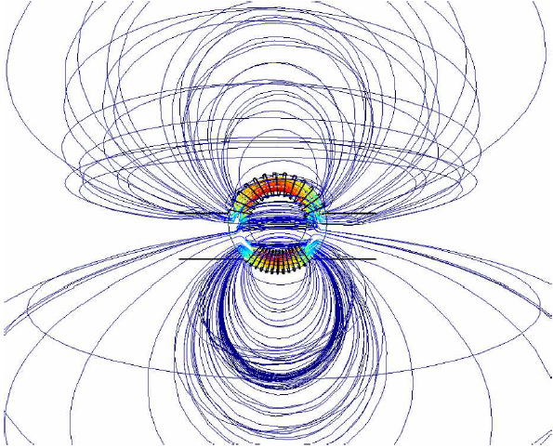
Fig. 1. Exemple de figure.
Les unités des abscisses et des ordonnées doivent être exprimées sur la figure en mentionnant les unités par leurs symboles (voir Fig. 2).

Fig. 2. Exemple de courbe.
REFERENCES
- C. R. Paul, "Introduction to Electromagnetic Com-patibility", John Wiley & Sons, Inc., New York, 1992.
- V. A. Rakov and M. A. Uman, "Review and eval-uation of lightning return stroke models including some aspects of their application", IEEE Trans. on Electromagnetic Compatibility, Vol. 40, n°4, pp. 403-426, November 1998.
Les références seront rappelées dans le texte en utilisant des crochets [1]. La liste des références est détaillée en fin de texte selon l’exemple ci-dessus.

ENVOI DE VOTRE MANUSCRIPT
Les communications seront soumises sous format PDF, en suivant les instructions données sur le site internet :
http://cem2020.sciencesconf.org/
Pour toute question et/ou remarque sur le site web et la rédaction de l’article, merci de contacter :
cem2020-soumission@sciencesconf.org
Dates limites :
- Pour la soumission initiale de 4 pages : du 01 septembre au 31 octobre 2020
- Pour le texte final : 15 mars 2020.

